製剤別比較表（案）

 | 後 発 品 |  | 標 準 製 剤
製 品 名 | アンブロキソール塩酸塩錠15mg「ＴＣＫ」 |  | ムコソルバン錠15mg
販売会社名 | 販売元：株式会社フェルゼンファーマ  製造販売元：辰巳化学株式会社
薬 価 | 5.90円／錠 |  | 7.70円／錠
薬価の差 | 1.80円／錠
規格 ｢一般名｣ | 1錠中 アンブロキソール塩酸塩 15.0mg
薬効分類名 | 気道潤滑去痰剤
規制区分 貯法 等 | （規制区分：なし） 室温保存 3年
効能・効果 | 〇下記疾患の去痰  急性気管支炎、気管支喘息、慢性気管支炎、気管支拡張症、肺結核、塵肺症、  手術後の喀痰喀出困難  〇慢性副鼻腔炎の排膿 【標準製剤と同じ】
用法・用量 | 通常、成人には1回1錠（アンブロキソール塩酸塩として15.0mg）を1日3回経口投与  する。  なお、年齢・症状により適宜増減する。 【標準製剤と同じ】
添 加 剤 | トウモロコシデンプン、ステアリン酸マグネシウム、乳糖水和物、結晶セルロース、  ポビドン、含水二酸化ケイ素 |  | トウモロコシデンプン、ステアリン酸マグ  ネシウム、乳糖、軽質無水ケイ酸
性 状 | 白色～微黄白色の素錠（割線入り） |  | 白色の素錠（割線入り、円盤型）
性 状 | 直径 6.1mm 厚さ 2.6mm  質量 100mg  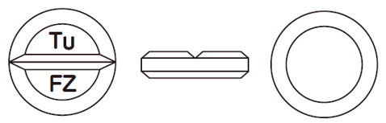 | 識 別  コード | 直径 約7.0mm 厚さ 約2.4mm  質量 約120mg | 識 別  コード
性 状 |  | TU  FZ | 直径 約7.0mm 厚さ 約2.4mm  質量 約120mg
標準製剤  との  同等性 | 【溶出試験】  水，50rpm  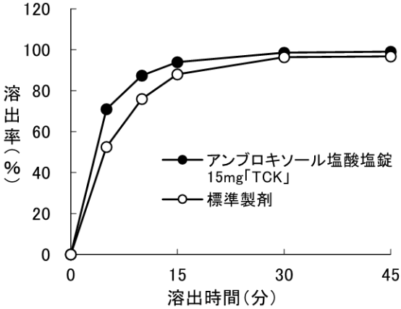  標準製剤：ムコソルバン錠15mg  両製剤の溶出挙動は、上記を含む各試験液に  おいて同等と判定された。 |  | 【生物学的同等性試験】  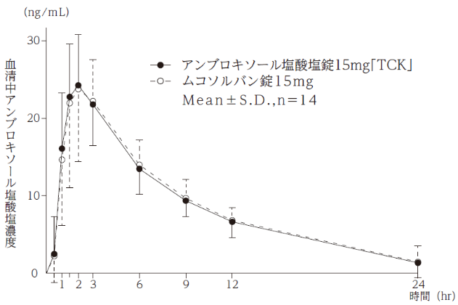  血清中濃度並びにAUC、Cmax 等のパラメータは､  被験者の選択、体液の採取回数・時間等の試験条件  によって異なる可能性がある。
連 絡 先 | 株式会社フェルゼンファーマ TEL：03-6368-5160 FAX：03-3580-1522
（2026.03）

